合肥大学“第二课堂成绩单”管理平台

后

台

操

作

手

册

2021年12月

目录
一、后台登录 3
二、系统管理 4
三、信息中心 12
四、精品库管理 13
五、项目管理 15
六、成绩管理 19
七、微主页 22

一、后台登录
打开登录地址：https://2nd.hfuu.edu.cn/sc-re会自动跳转统一身份认证，或者通过办事大厅-学工服务-第二课堂成绩单进入

输入登录用户名和密码（点击登录，这里以管理员账号为例(sadmin/*********)

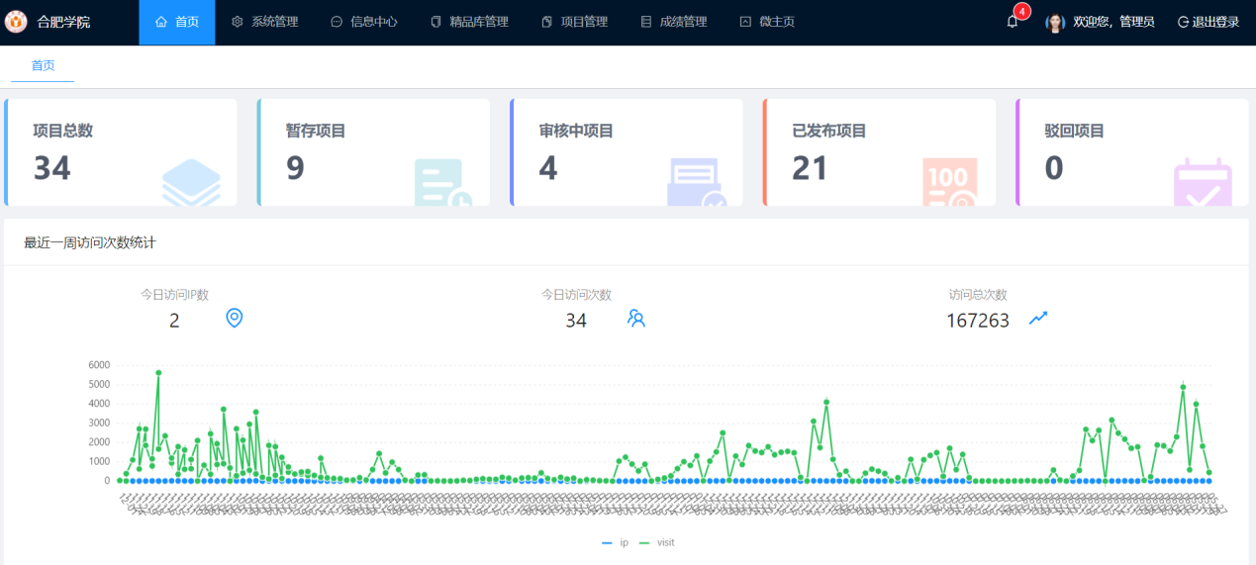

点击登录后到主页，说明登录成功，如图
（注：本手册主要介绍菜单业务功能，由于登陆角色为管理员菜单栏较多，不同的角色登陆会有各自对应的管理菜单）

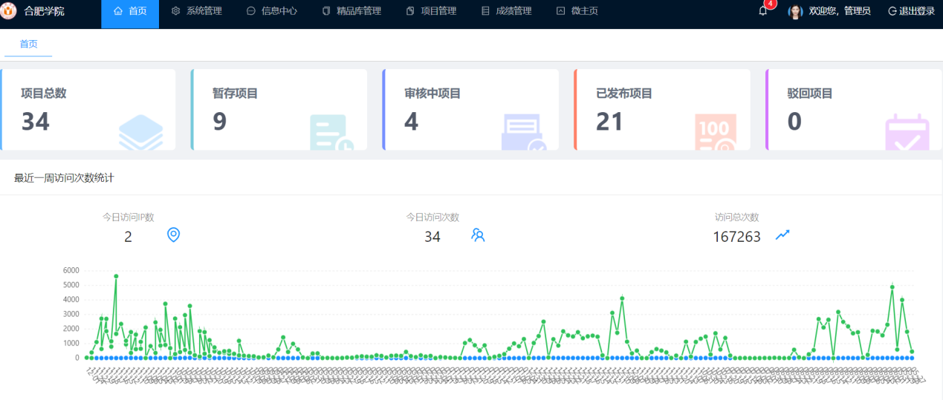

二、系统管理

1.用户管理
点击菜单【系统管理】，打开【用户管理】页面
用户管理：从数据中心同步过来，同步增加和删除，也可以在本系统新增用户，编辑原有用户，查看用户，删除和冻结用户。
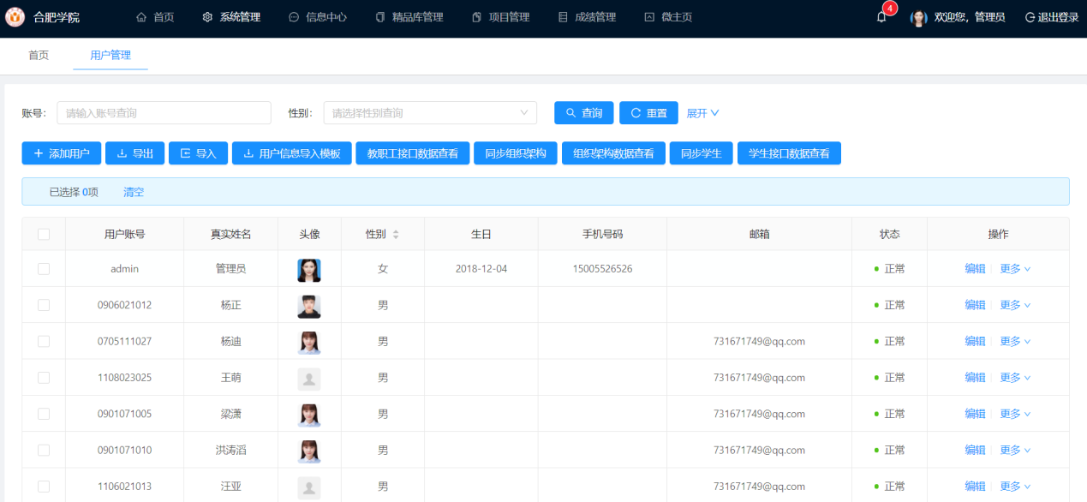
点击添加用户，填写用户信息，点击提交即可保存用户。
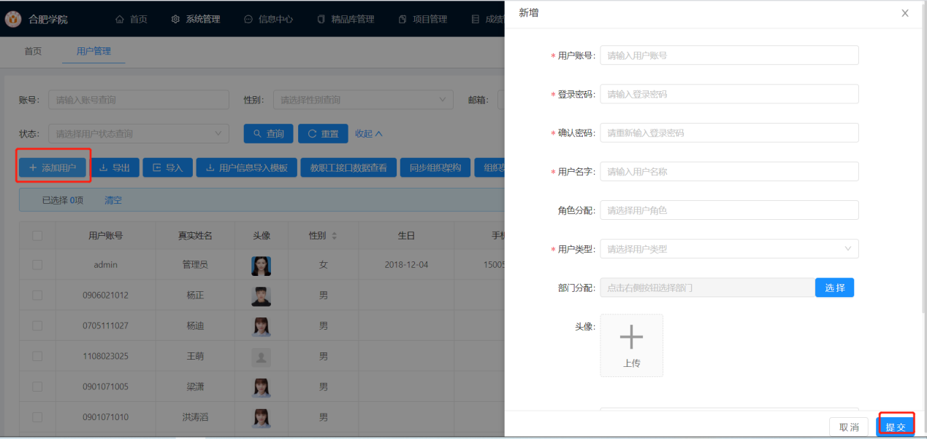

2.角色维护
后台配置页面，不可随意更改
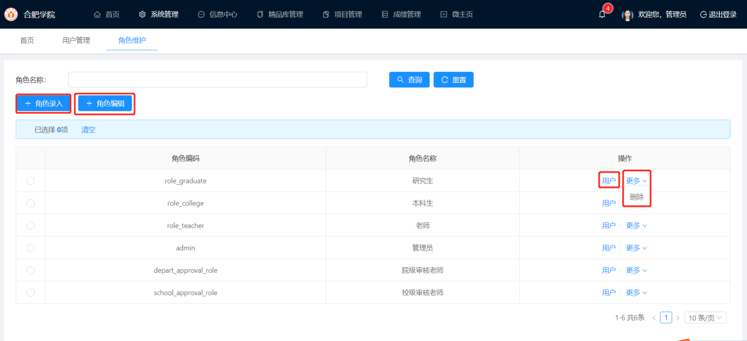
- 角色录入：新增角色，自动在角色管理中新增一条；
- 角色编辑：可以修改角色名和描述；
- 用户：查看当前角色下所有的用户，并可以添加删除用户；
- 删除角色：会同步删除角色管理下的角色，不可随意删除角色。

3.角色管理
后台配置页面，不可随意更改
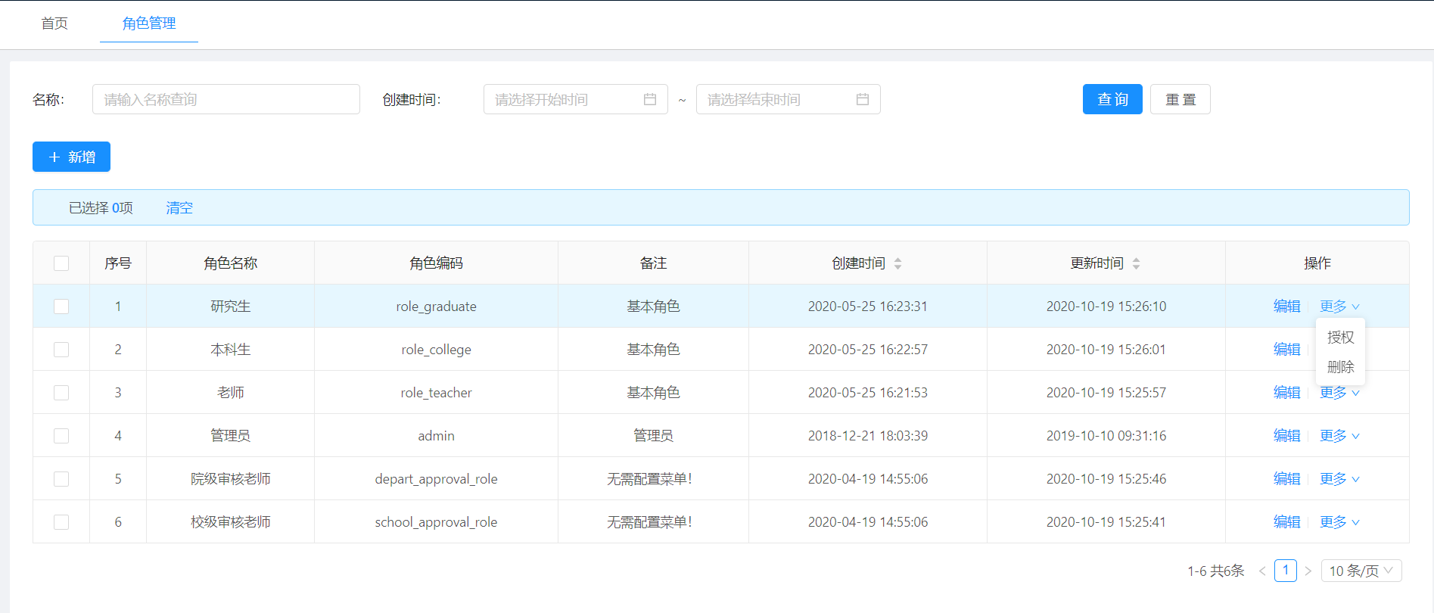
- 新增：新增角色，自动在角色维护中新增一条；
- 编辑：可以修改角色名和描述；
- 授权：分配当前角色所拥有的页面和功能权限；
- 删除：会同步删除角色维护下的角色，不可随意删除角色。

4.部门管理
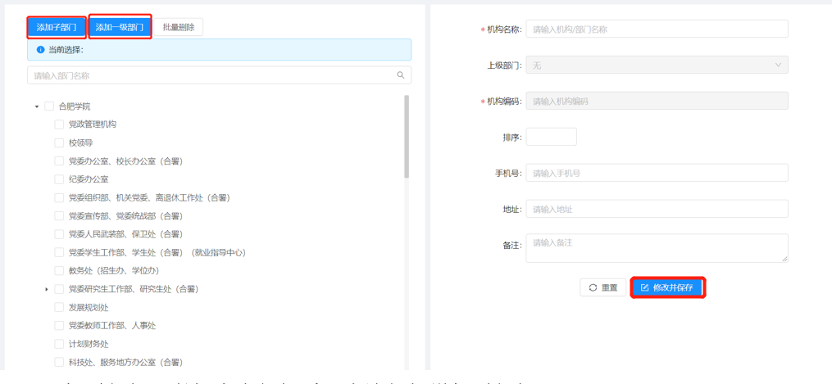
- 添加子部门：鼠标点击部门后可为该部门增加子部门；
- 添加一级部门：可添加与合肥学院平级的一级部门；
- 编辑：选择部门后可以修改部门信息等--保存修改。

5.菜单管理
后台配置页面，不可随意更改
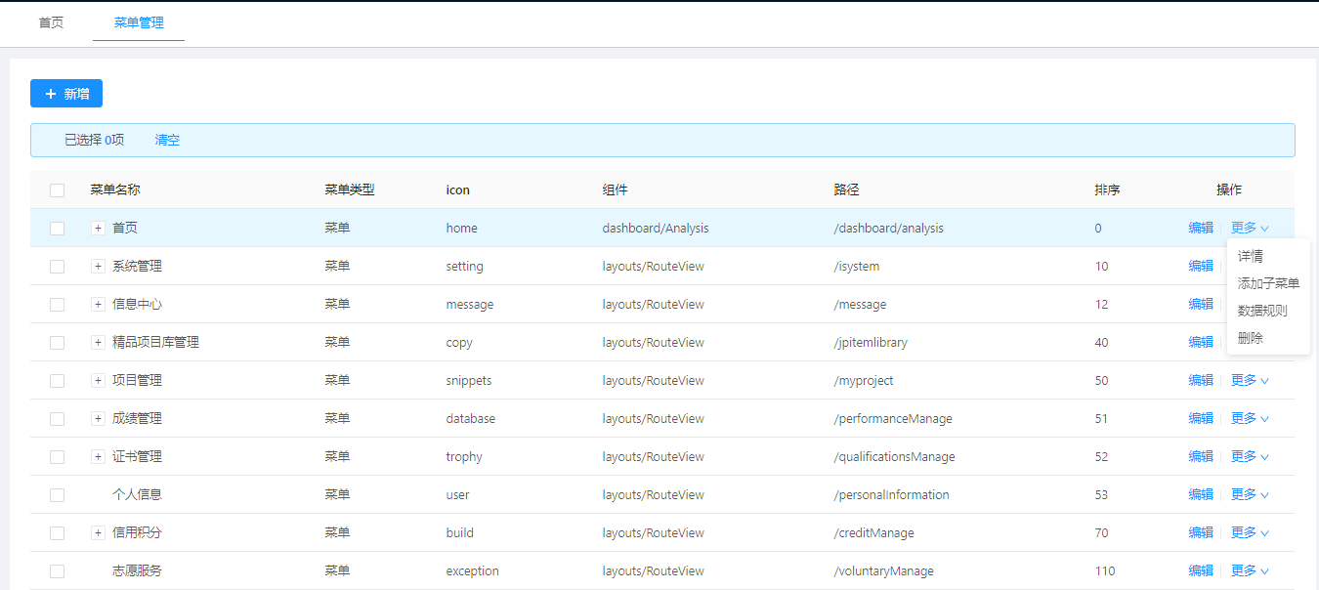

6.数据字典
数据字典模块可查看到一些证书的信息，可通过字典名称和编号进行查询（支持模糊查询）
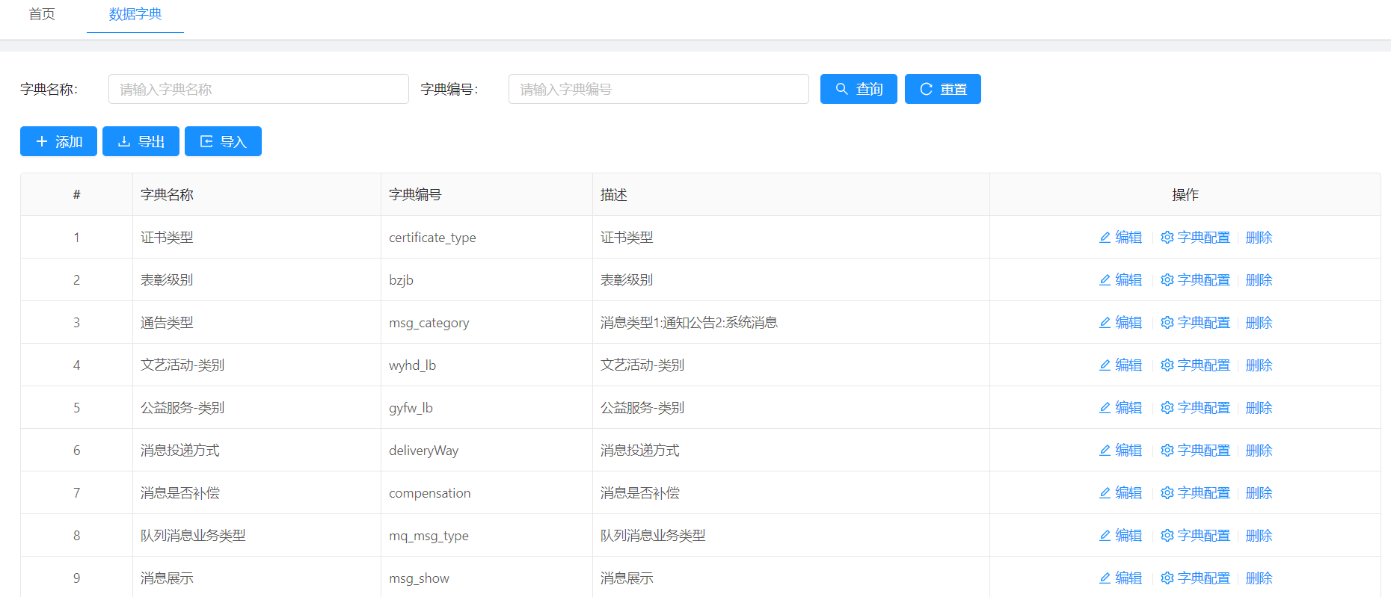

7.学生组织-社会组织
社会组织模块可查询学校内包含的社团信息，可通过社团名称，导师姓名查询对应社团信息
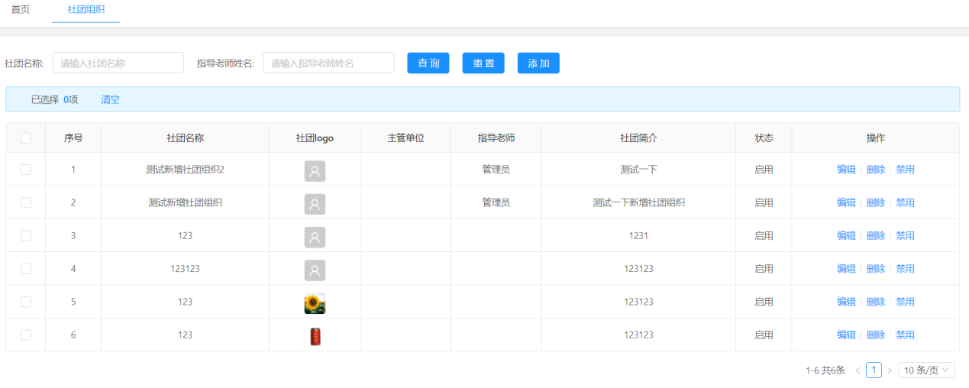

8.学生组织-社团成员
该模块可通过学生姓名或学号查询到该学生参加的社团信息
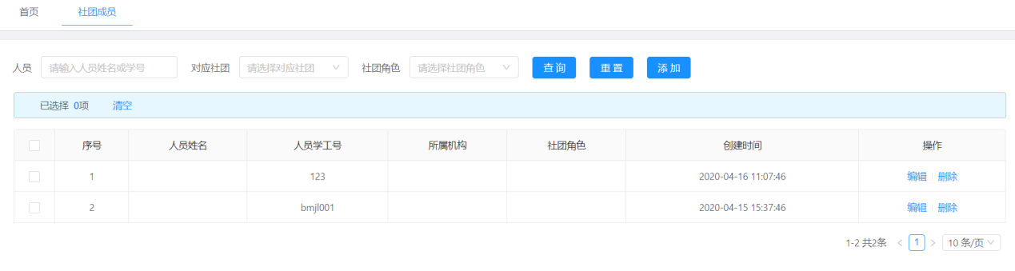

9.参数设计—成绩字段
选择成绩字段，点击查询查看对应项目
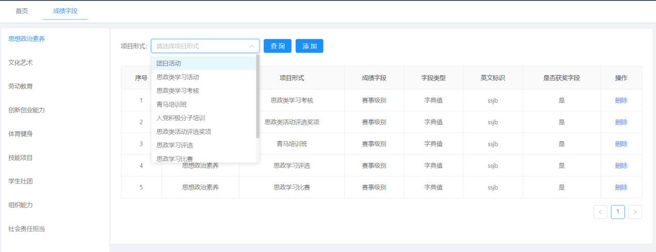

10.参数设计--个人标签
可根据标签名称进行查询(支持迷糊查询)
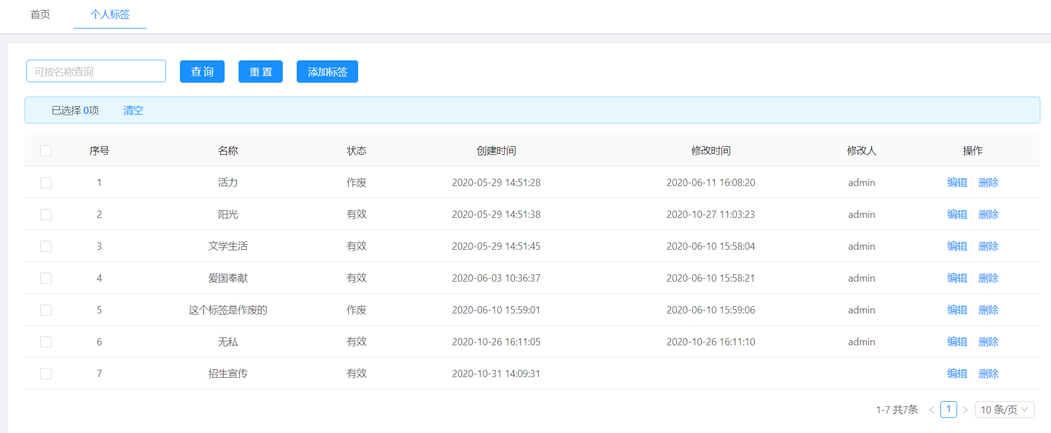
点击添加标签可添加新的标签
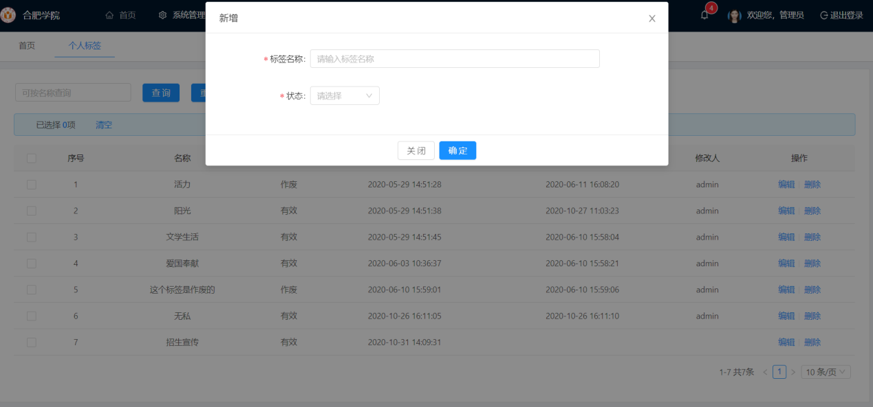
多选之后可进行批量删除，可编辑已有标签
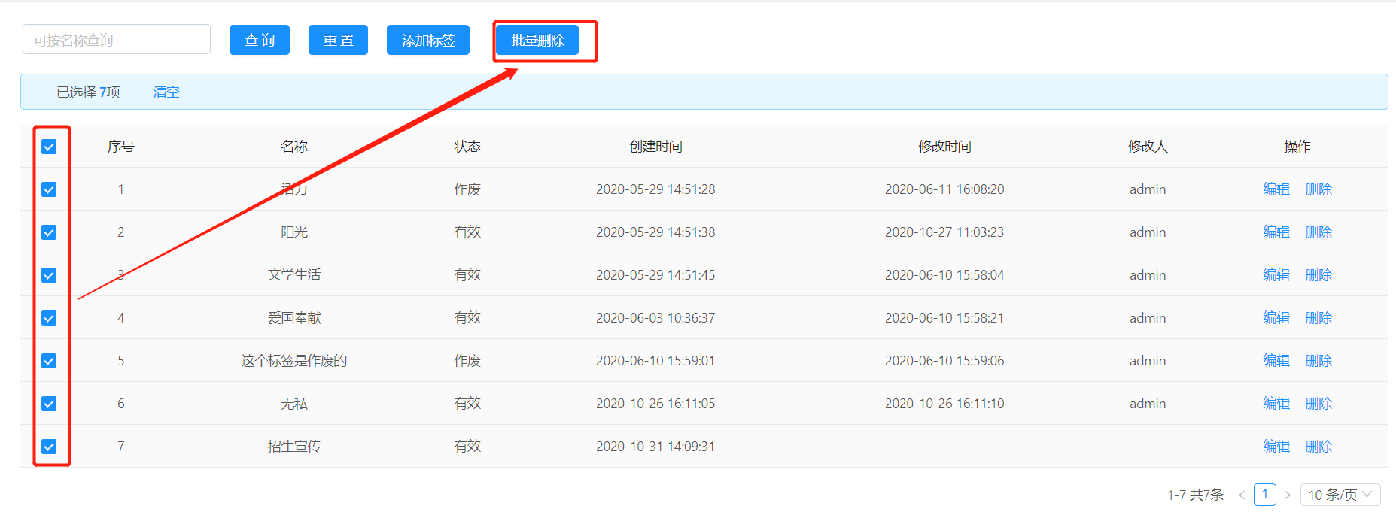

11.参数设计--学年学期
配置学年学期的开始结束时间
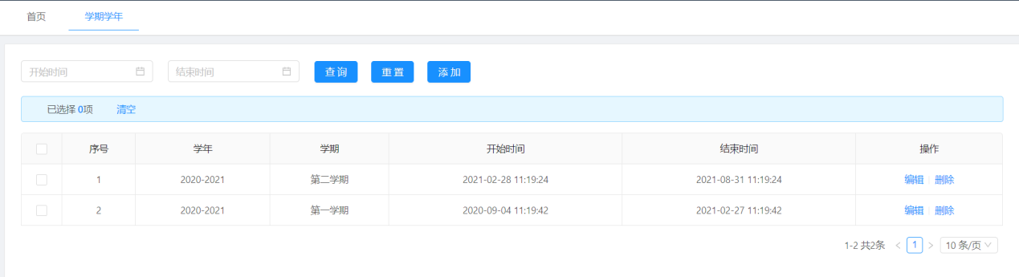

12.微信管理-消息模板
该模块可添加用于发布微信公告的模板
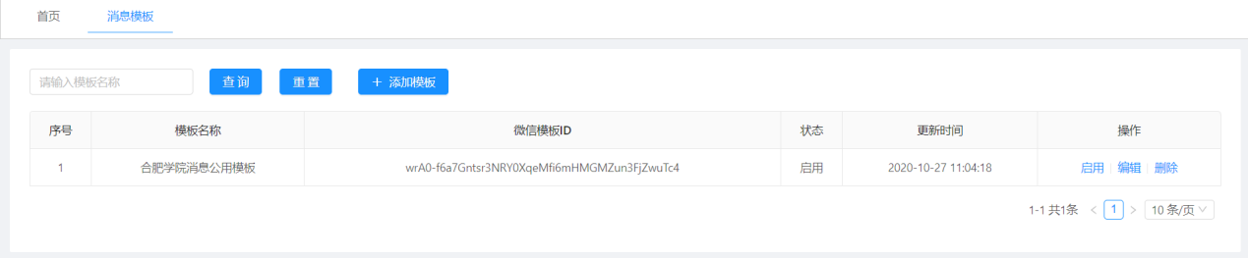
点击添加模板，输入模板名称与ID即可添加新的模板
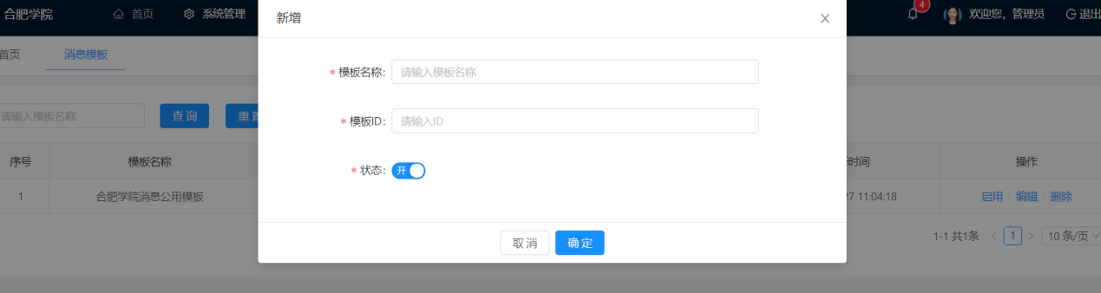

13.微信管理-公众号用户
可通过用户昵称查询微信公众号用户的信息
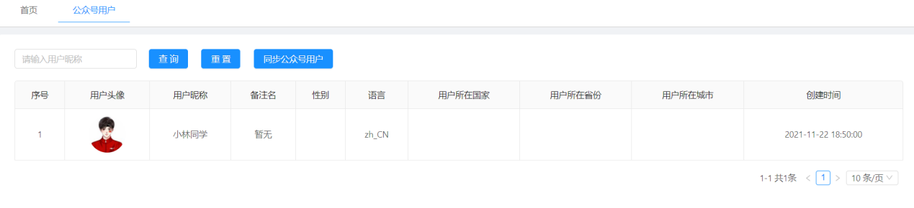

14.微信管理-微信菜单配置
点击添加可添加微信菜单模块
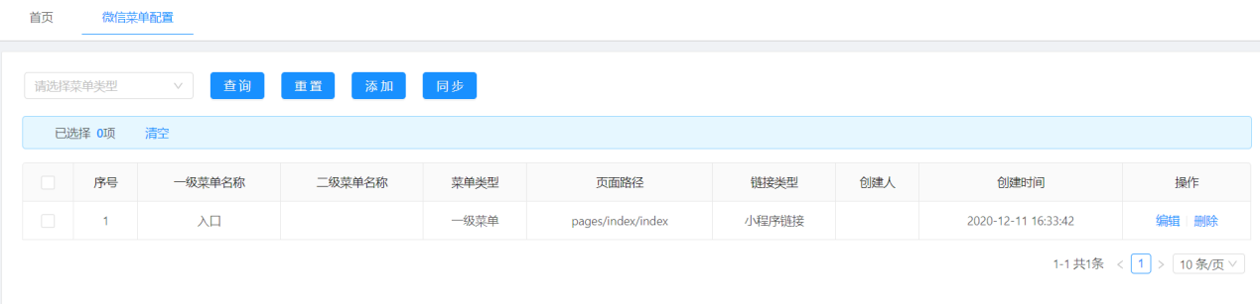

15.微信管理-微信小程序用户
可根据登录名查询微信用户信息
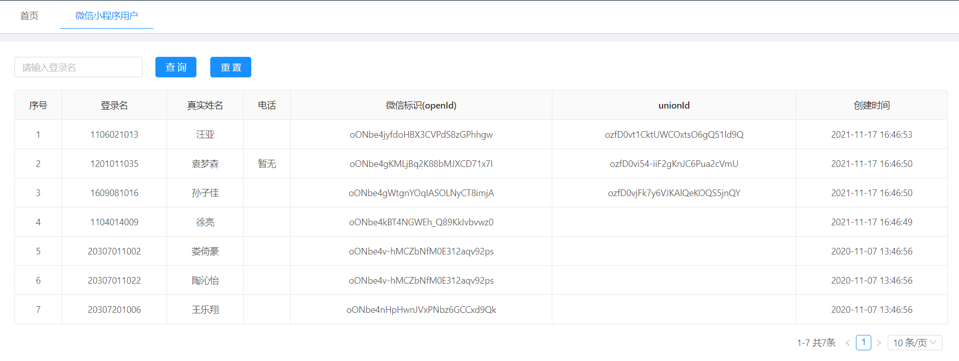

16.微信管理-微信自动回复
点击添加可设置微信自动回复语句
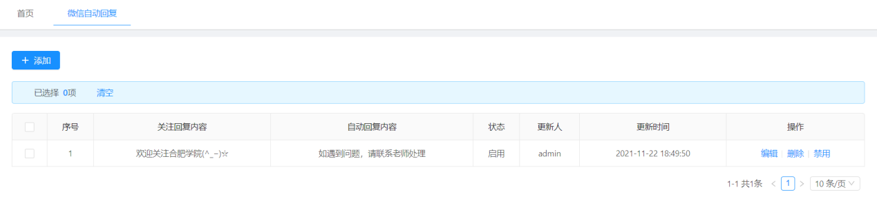

三、信息中心

1.我的消息
显示所有系统消息和通知公告，如果有新的通知在系统的右上角的小铃铛也会有数量提醒。

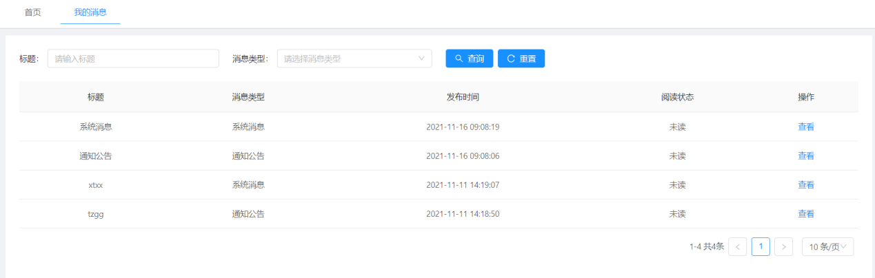

2.消息推送
发布系统消息或通知公告
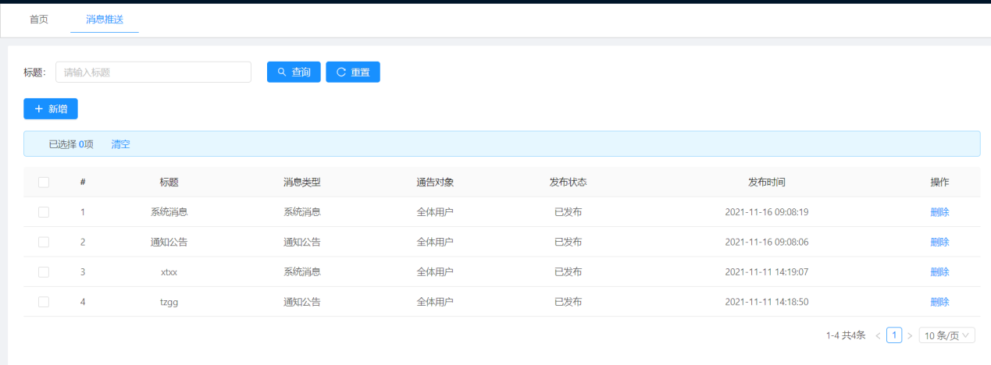

3.消息记录
查看已发布的消息记录，点击详情可查看消息具体内容，可根据消息标题，消息类型进行筛选查找（可模糊查询）
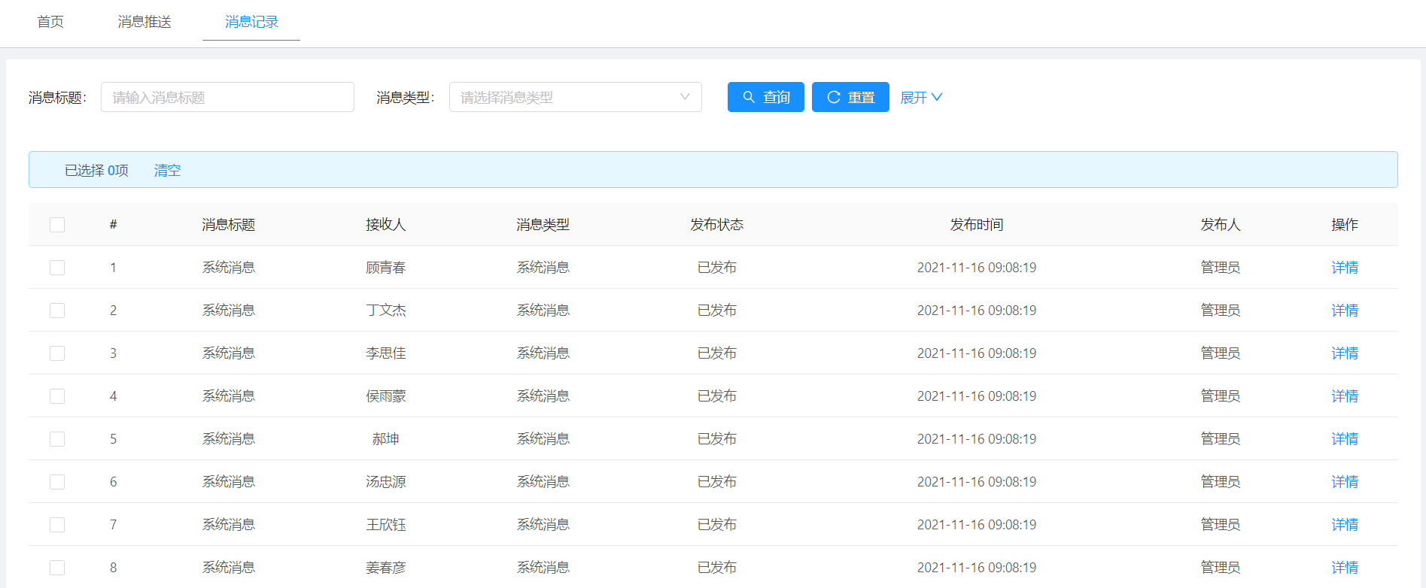

四、精品库管理

1.精品库创建
点击精品项目库管理--精品库创建
可以添加精品库 对已有精品库进行发布，编辑，删除，查看
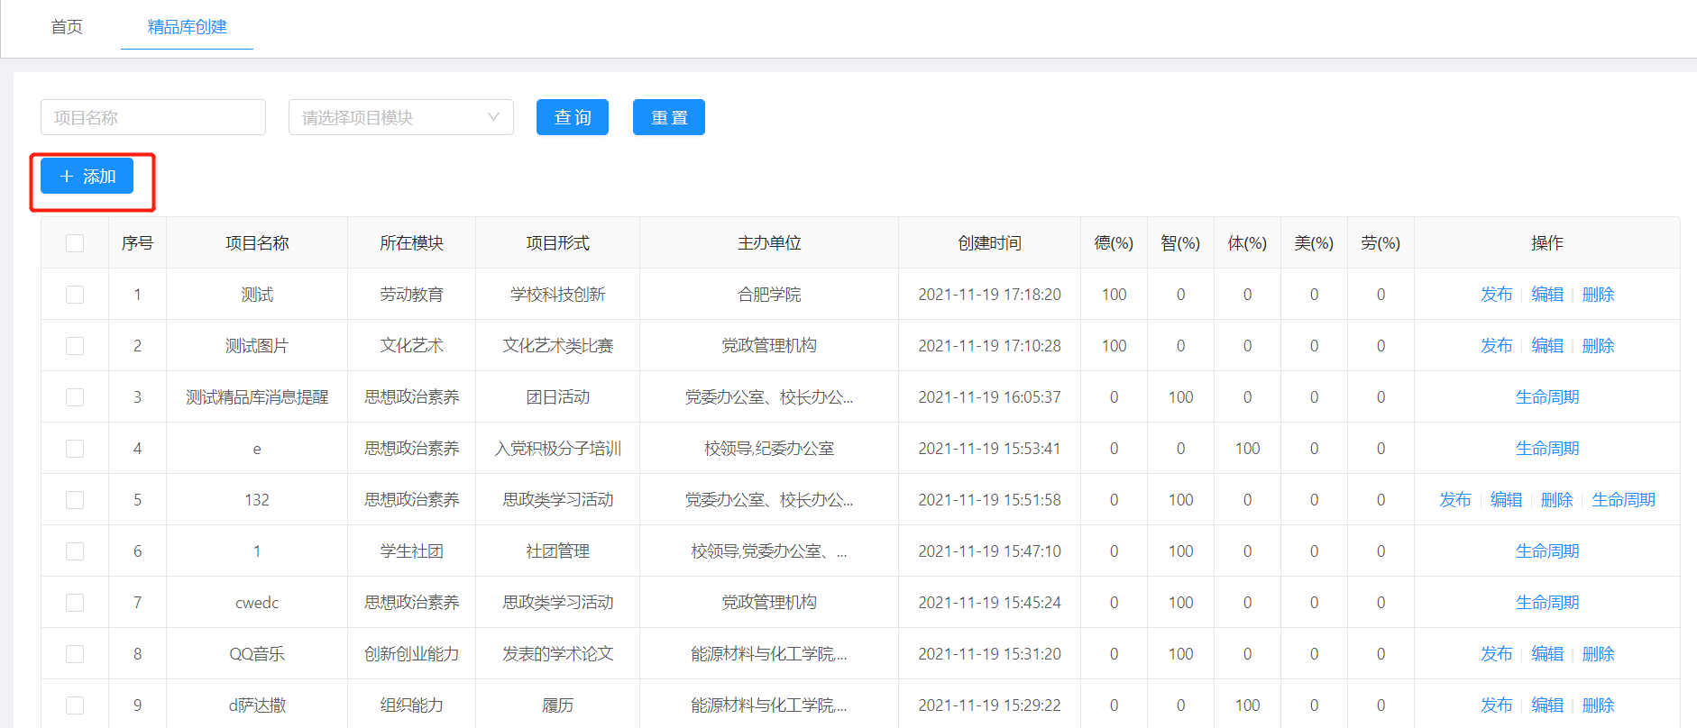
点击添加精品库，输入新增精品库信息，点击确定，在页面点击发布按钮，发布精品库
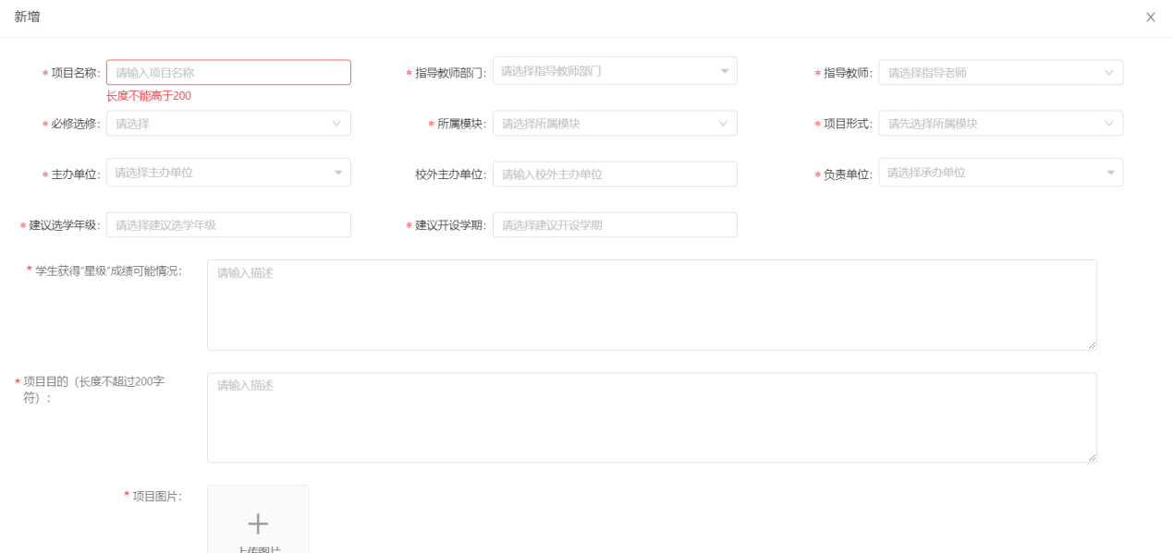

2.精品库审核
校级审人角色的用户会收到精品库审核信息
点击精品库审核，已发布的精品库在待处理任务页面
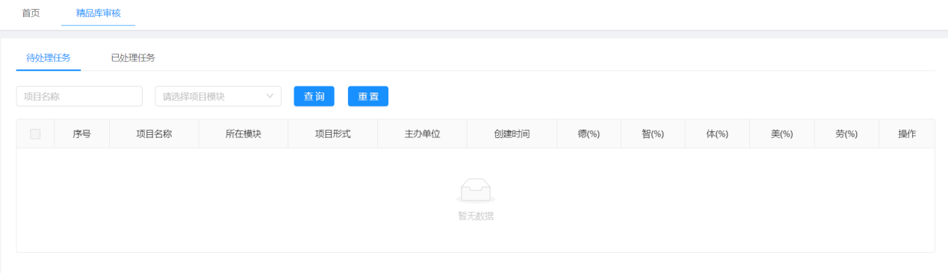
点击审核，填写审核信息，点击项目详情可查看精品库信息
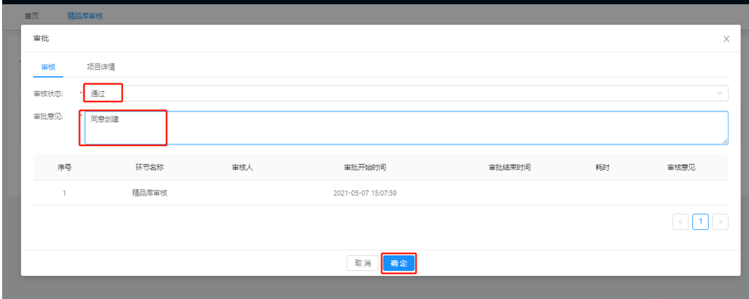
点击确定审核通过后，会出现在已处理任务中
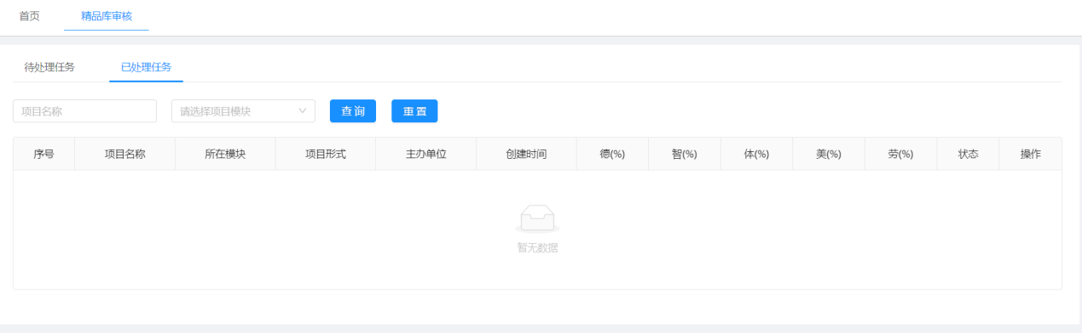
精品库维护
点击精品库维护，可以编辑精品库信息，也可下架精品库
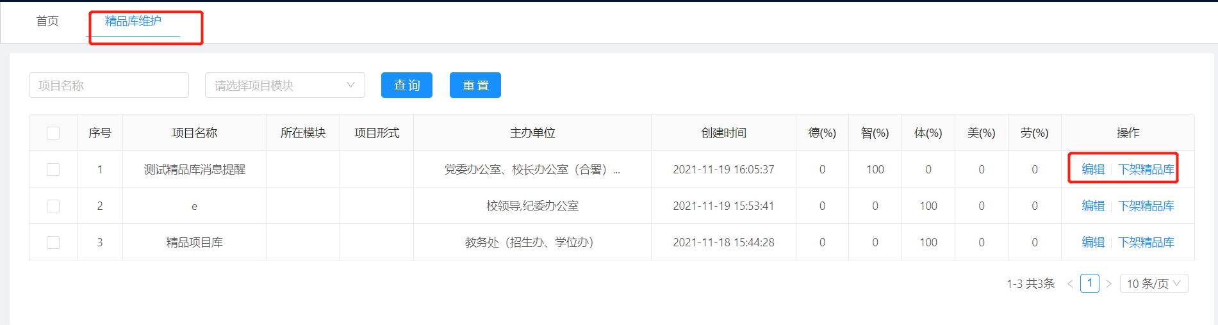

五、项目管理

1.项目创建
点击项目管理-项目创建可以添加新的项目（该模块只有配置相应的角色才可使用，角色配置表详情表见附件）
可通过项目名称，时间，模块筛选项目（支持模糊查询）
点击项目查看，查看项目详情
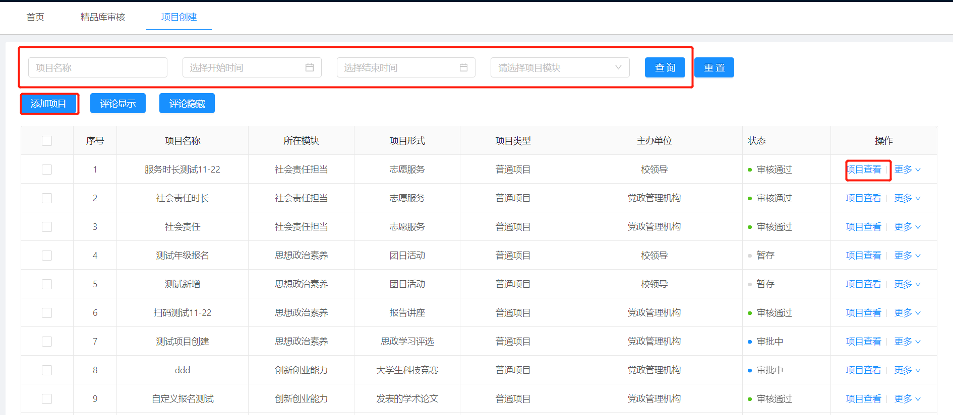
添加项目--点击添加项目
根据输入框提示，填写项目信息
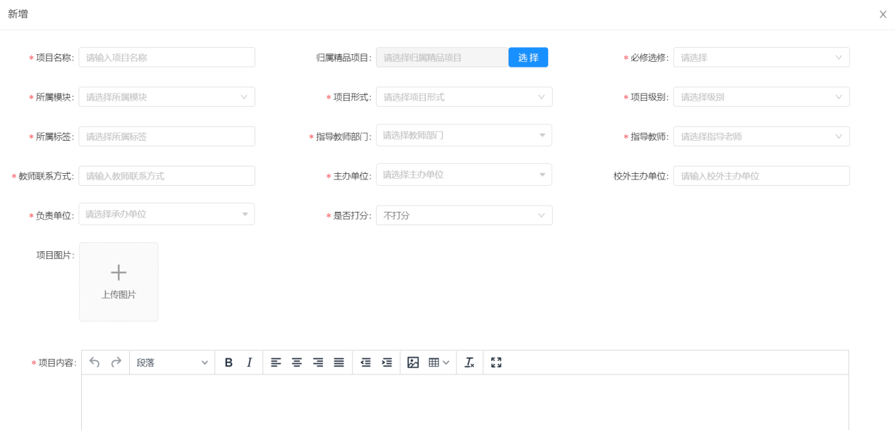

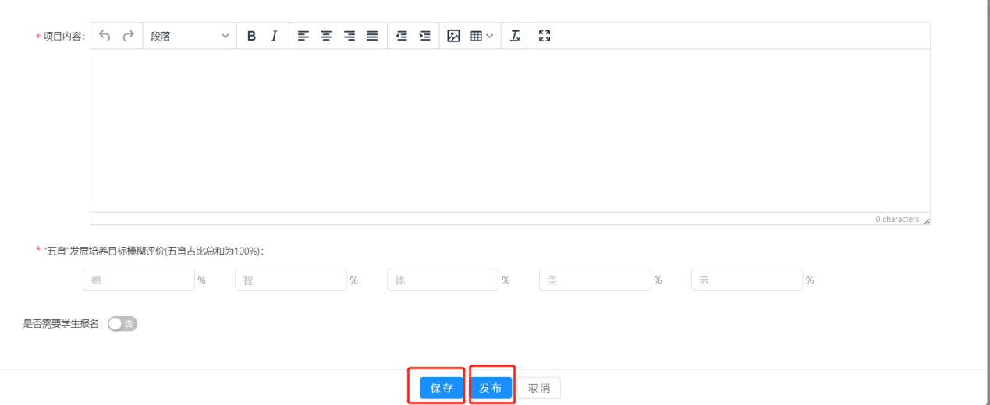
点击保存--保存项目
点击发布--直接发布项目

2.项目审核
项目发布之后，根据项目的级别、是否精品项目而自动派发给对应的下一步审核人。具体下一步审核人认定可参照流程图v.1.0 （下图）（同上精品库审核，不过多赘述）
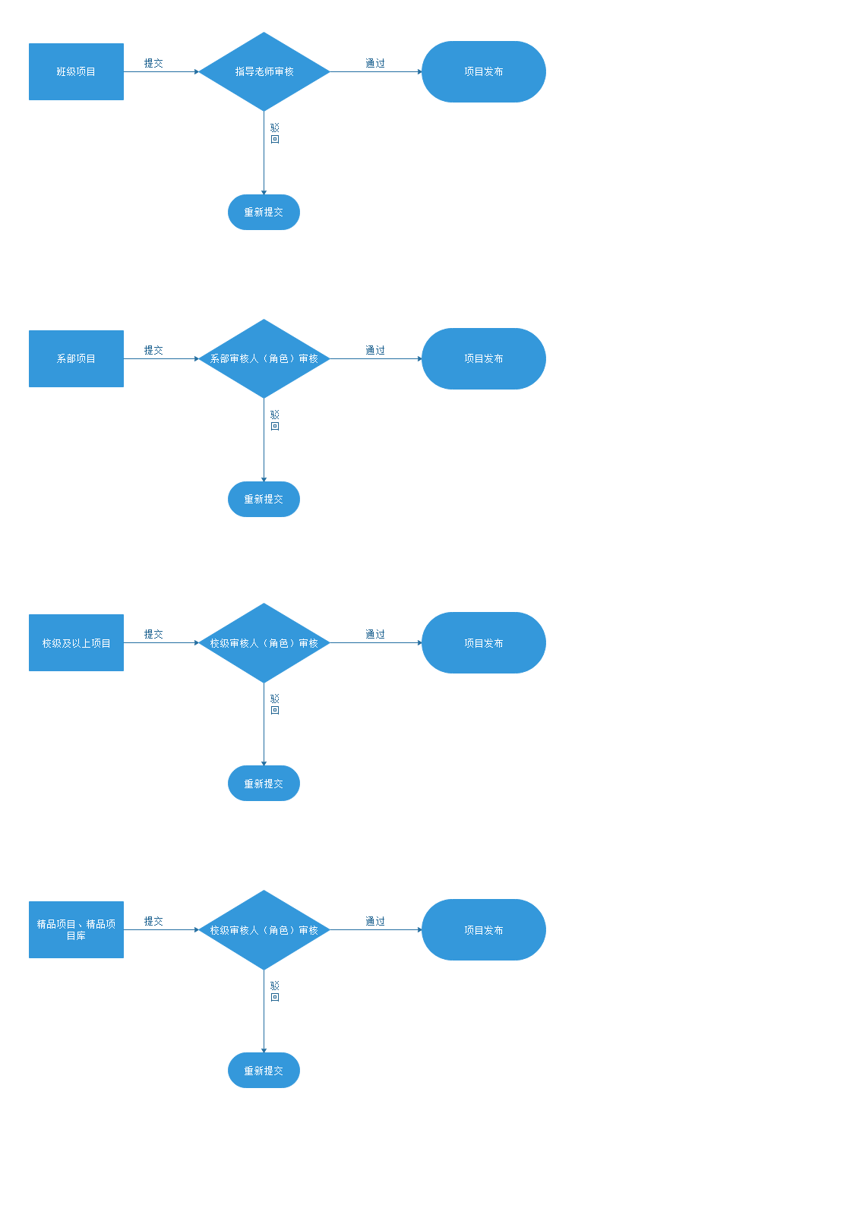
流程图v.1.0
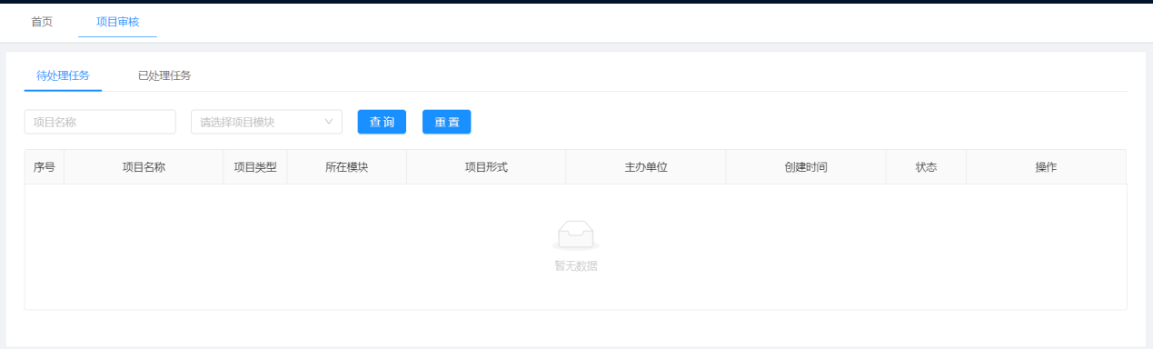
审核通过之后，在报名时间内，可报名人员可通过app端进行项目的报名
报名成功之后，可在项目创建页面查看已报名人员
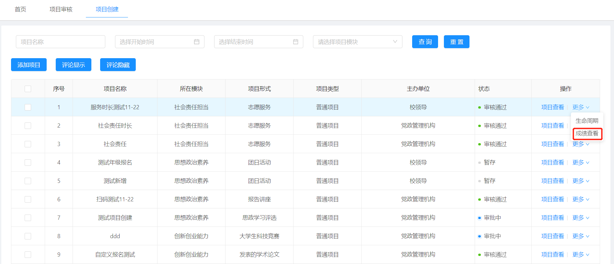

3.项目置顶
管理员可以在项目置顶菜单内对项目进行置顶操作，置顶项目会优先展示在学生的手机端内
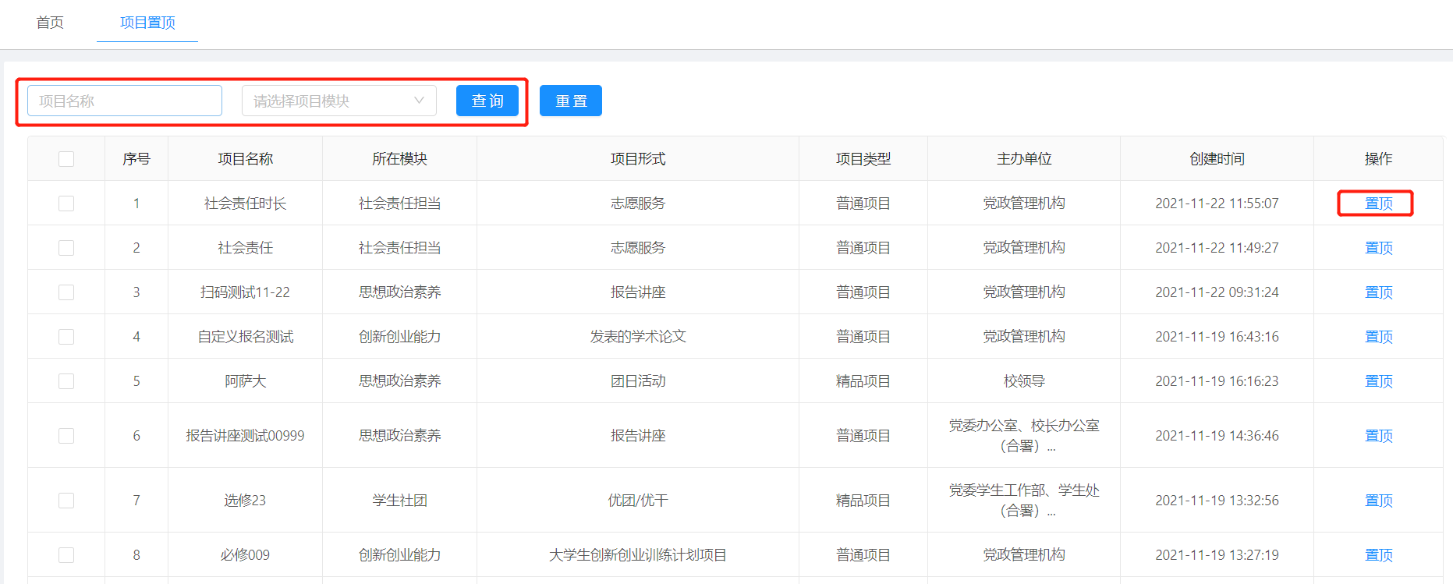

4.项目维护
管理员可以通过项目维护功能对项目进行编辑修改以及上下架操作
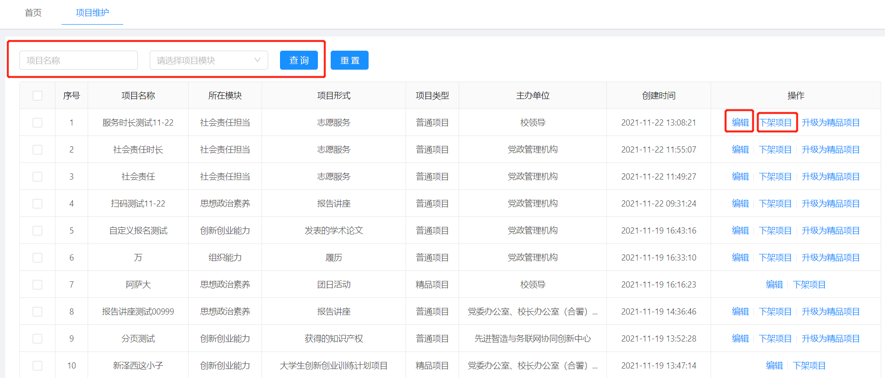

六、成绩管理

1.成绩审核
成绩审核页面可审核各项目参与人员的成绩（通过或驳回）
已审核成绩项目展示在已审核任务中 待审核成绩项目展示在待审核任务中
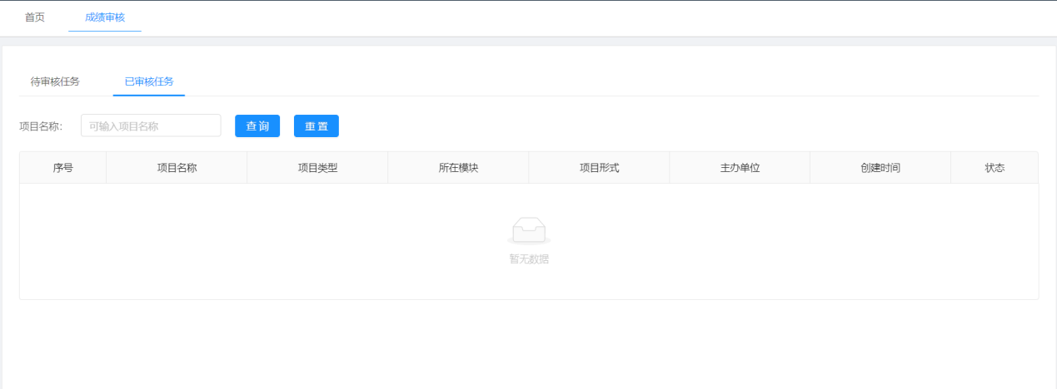

2.成绩查询
成绩查询可查看所有学生各模块成绩
可根据学号 姓名进行筛选（支持模糊查询）
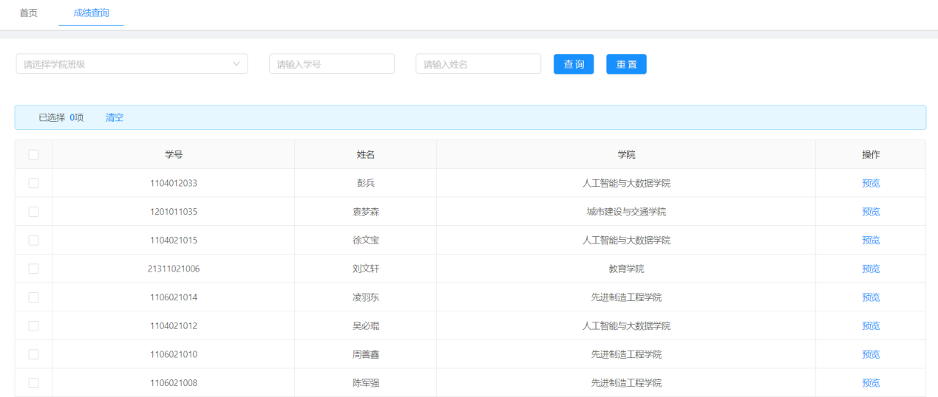

点击预览 可预览学生第二课堂成绩单

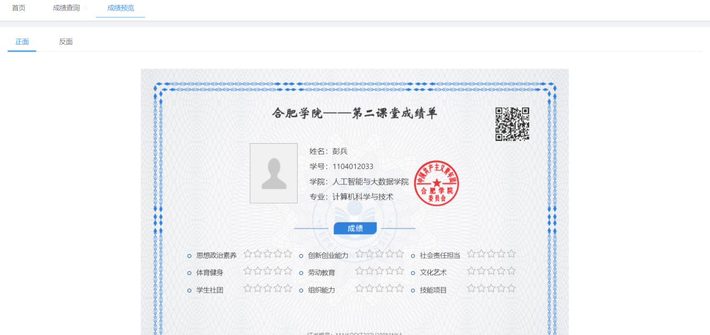
点击打印 可打印成绩单
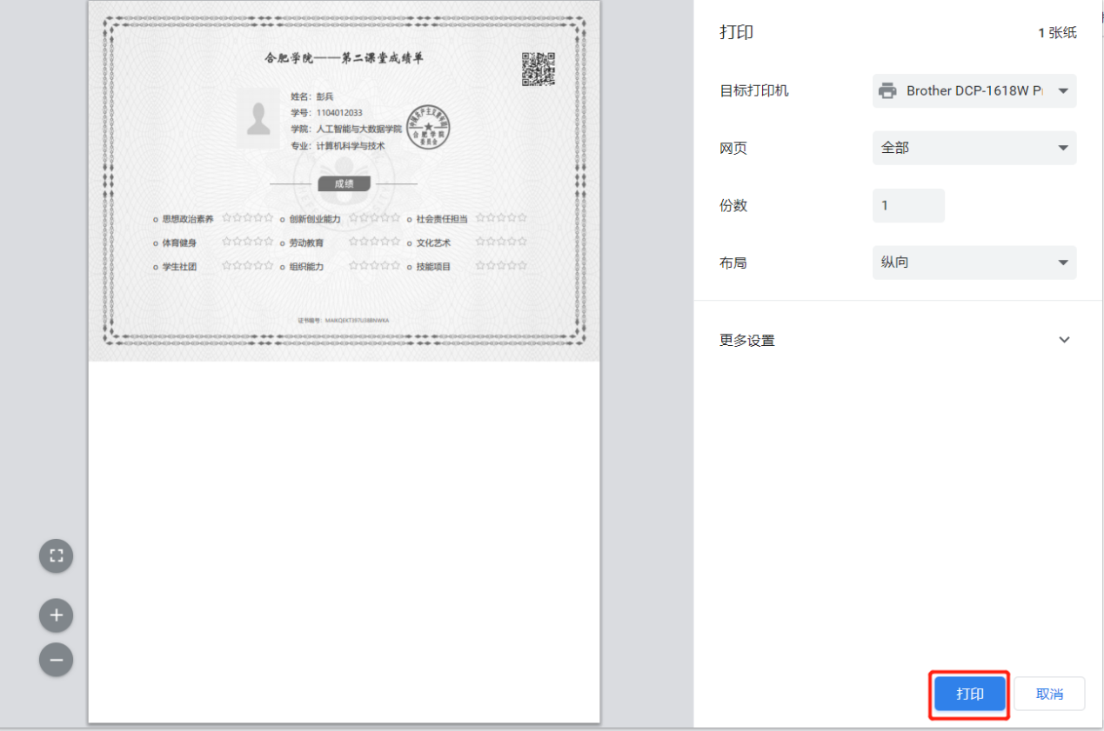点击查看详情 可查看成绩单详情页面
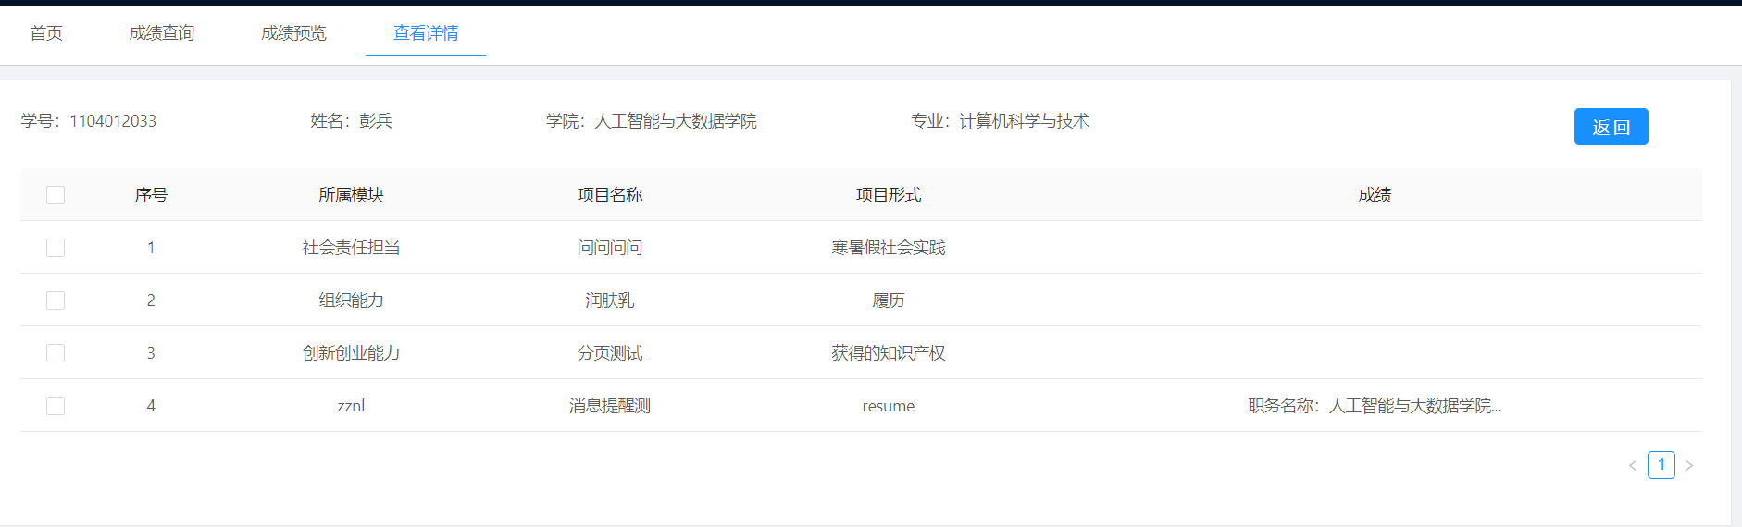

3.志愿服务
志愿服务页面可根据学生姓名 学号 学生类别进行筛选（支持模糊查询）可查看该学生在校期间参与志愿服务的相关信息
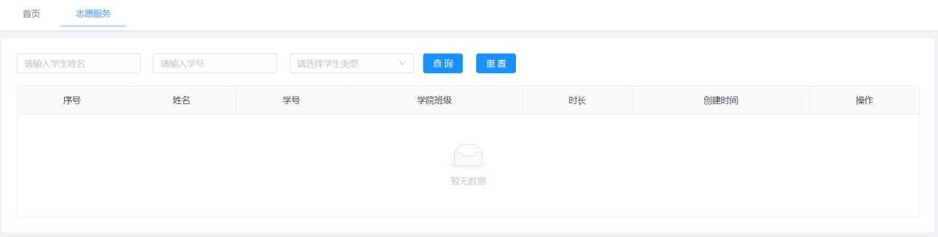

4.信用积分查询
信用积分查询页面可根据学生姓名 学号 学生类别进行筛选（支持模糊查询）可查看该学生在校期间信用分的相关信息

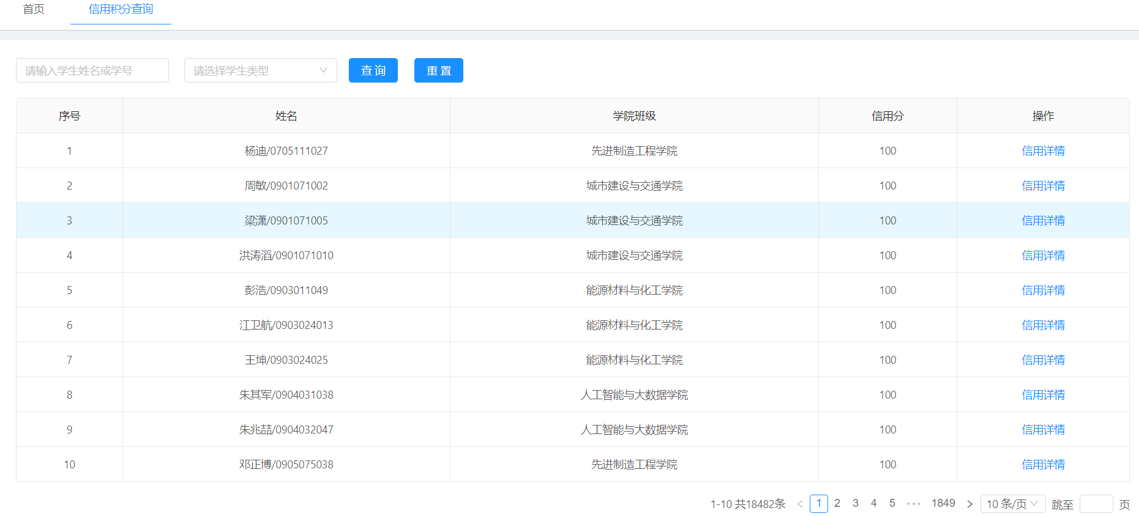

七、微主页

1.日志管理
日志管理页面可查看用户登录和登出的一些数据
